ผลการปฏิบัติงานฝ่ายอำนวยการ
เดือน พฤษภาคม 2569
ร่วมประชุมอบรมระบบการตรวจราชการออนไลน์ (Jaray Inspection System : JIS)
มุ่งยกระดับการทำงานยุคดิจิทัล
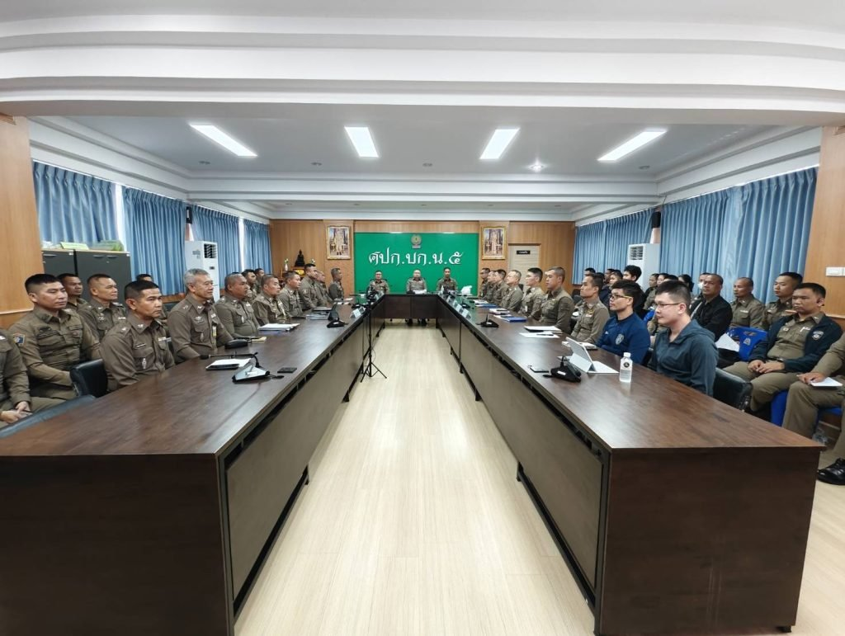

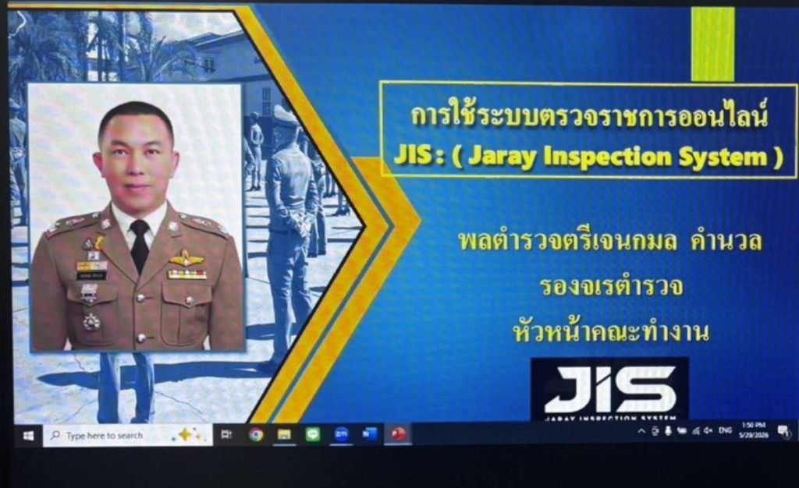
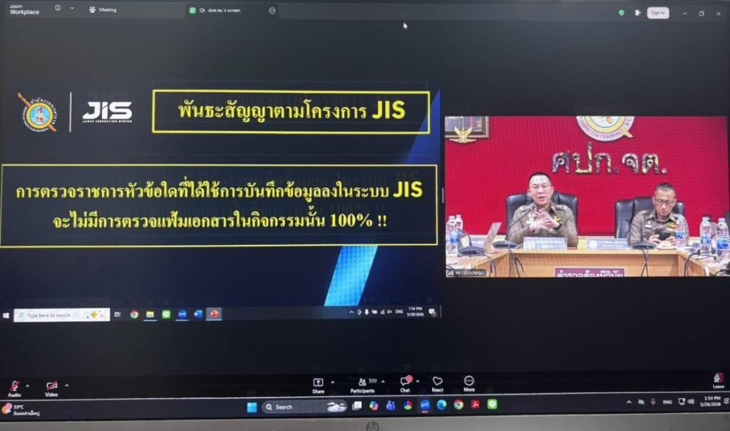

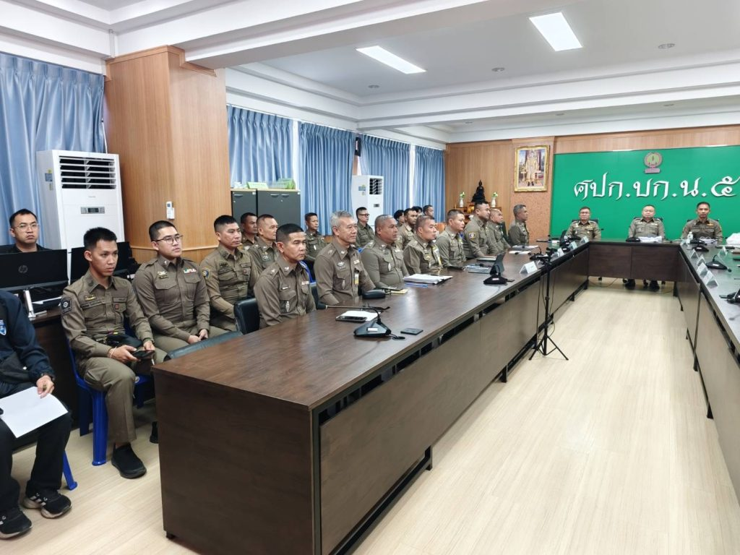
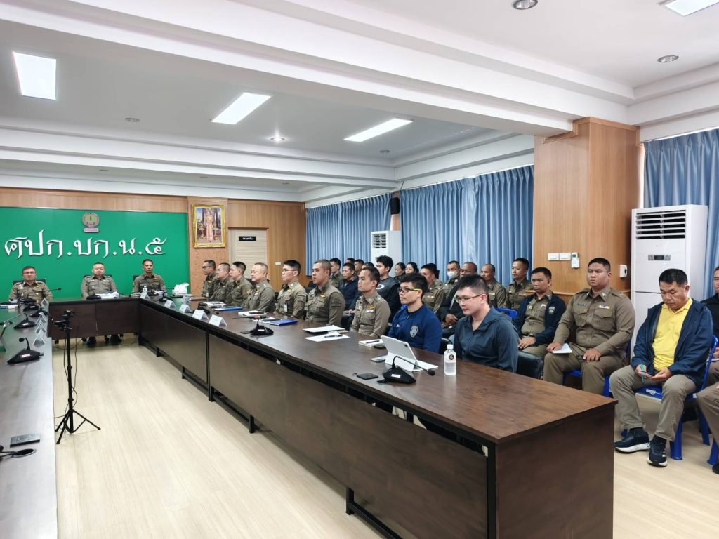

วันที่ 29 พ.ค. 2569 เวลา 13.30 น. พ.ต.อ.ภูมิยศ เหล็กกล้า รอง ผบก.น.5 พร้อมข้าราชการตำรวจ ในสังกัด บก.น.5 และให้เจ้าหน้าที่ผู้รับผิดชอบ เข้าร่วมรับการฝึกอบรม การใช้งานระบบตรวจราชการผ่านระบบออนไลน์ รุ่นที่ 5(Jaray Inspection System หรือ JIS) ในวันที่ 29 พ.ค.69 เวลา 13.30 – 16.30 น. ผ่านระบบ Zoom Meeting ณ ห้องประชุม บก.น.5 เพื่อเตรียมความพร้อมในการจัดทำข้อมูลการตรวจราชการ ด้านที่ 1 – 5 ให้มีประสิทธิภาพสูงสุด

